
Exercises

LOG3430 - VALIDATION ET TEST DE LOGICIELS
AT-1
SOLUTIONS

Pour les exercices suivants, donnez une solution :

1) 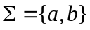 donnez un automate qui reconnaît des mots qui contiennent exactement 1 seul « a ».

RÉPONSE :

a
b
b
a,b
a
1
2
3

2) donnez un automate qui reconnaît des mots qui contiennent exactement 2 « a ».

RÉPONSE :

a
b
b
b
a
1
2
3
a,b
a,b
4

3) donnez un automate qui reconnaît des mots qui contiennent au moins un « a ».

RÉPONSE :

a
b
a,b
1
2

4) pour le tableau de la fonction de transition,

 | a | B
1 | 1 | 2
2 | 3 | 1
3 | 3 | 3

donnez l’automate (état initial 1, état final 2).

RÉPONSE :

b
a
b
a,b
a
1
2
3

5) Quelle est l’expression régulière pour les mots reconnus par l’automate 4) ?

RÉPONSE :
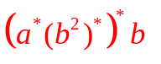

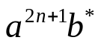6) donnez l’automate qui reconnaît

RÉPONSE :

a
a
b
1
2

7) Quelle est l’expression régulière reconnue par :
a
a
b
1
2
3
b

RÉPONSE :

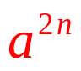
8) Est-ce que 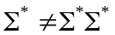 (preuve pour contradiction !) ?

RÉPONSE :
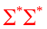
Si c’est vrai, on a x dans qui n’est pas dans
Mais si x est dans , x= v w, donc ou v n’est pas dans ,

Ou w n’est pas dans …. Contradiction ! QED

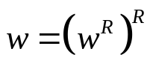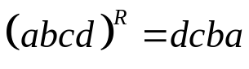
9) prouvez l’induction que

RÉPONSE :

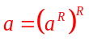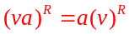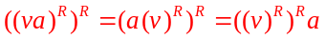
Pour chaque lettre w= a
Pour w = (v a), on peut dire
donc
Mais j’ai déjà prouvé pour n car w est n+1 caractères … QED

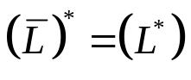10 ) Est-ce que c’est possible ?

RÉPONSE :

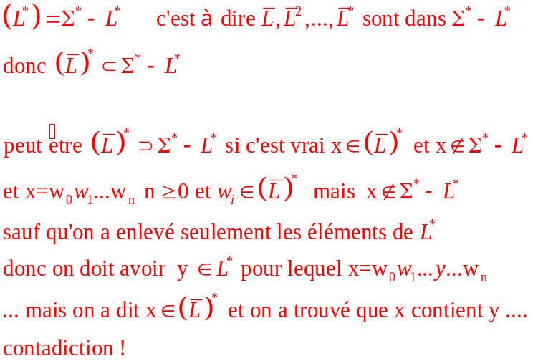
Pour la définition

